Министерство науки и высшего образования Российской Федерации

Федеральное государственное бюджетное образовательное учреждение высшего образования «Рязанский государственный радиотехнический университет имени В.Ф. Уткина»

Кафедра «Электронные вычислительные машины»

ОТЧЕТ

По лабораторная работа № 5

" СПОСОБЫ АДРЕСАЦИИ"

По дисциплине «ЭВМ и периферийные устройства»

Выполнили:

Проверили:

Рязань 20

**Цель работы**:

изучение способов адресации данных в МП-86 и микропрограммирование команд с различными режимами адресации.

**Задание 7 вариант:**

MOV CX, 100H[BP][DI] Базово-индексная адресация

AND [BX], 8000H

XCHG [120H], AX

**Программа решаемой задачи на языке ассемблера**

|  |  |  |  |
| --- | --- | --- | --- |
| Адрес команды | Мнемоника | | 16-ричный код |
|  | MOV | CX, 100H[BP][DI] | 8B8A 0100 |
|  | AND | [BX], 8000H | 231E 8000 |
|  | XCHG | [120H], AX | 8706 0120 |
|  | HALT |  | FF00 |

**Кодирование команд**

|  |  |  |  |  |  |  |  |
| --- | --- | --- | --- | --- | --- | --- | --- |
| Команда | тип | Код в двоичном виде | | | | | Код в 16-ном виде |
| MOV | RRM |  | mod | | reg | r/m | 8B89 |
| 1000 1011 | 10 | | 001 | 001 |
| DispH | | DispL | | | 0100 |
| 0000 0001 | | 00000000 | | |
| AND | RRM |  | mod | | reg | r/m | 231E |
| 0010 0011 | 00 | | 011 | 110 |
| DispH | | DispL | | | 8000 |
| 1000 0000 | | 0000 0000 | | |

|  |  |  |  |  |  |  |  |
| --- | --- | --- | --- | --- | --- | --- | --- |
| XCHG | RRM |  | mod | | reg | r/m | 8706 |
| 1000 0111 | 00 | | 000 | 110 |
| DispH | | DispL | | | 0120 |
| 0000 0001 | | 0010 0000 | | |
| HALT |  |  | mod | | reg | r/m | FF00 |
| 11111111 | 00 | | 000 | 000 |

**Микропрограммы формирования адресов и операций**

|  |  |  |  |
| --- | --- | --- | --- |
| Адрес МК | Операция | Поле | Значение |
| 00 | ARAM := IP  IP := IP + 2 | B  SRC  ALU  DST  WM  CONST | C  5  3  4  3  2 |
| 01 | Чтение ОП  RGK := RGR  Дешифрация | B  MEM  DST  CHA | E  5  1  2 |

**MOV** CX, 100H[BP][DI]

|  |  |  |  |
| --- | --- | --- | --- |
| Адрес МК | Операция | Поле | Значение |
| 03 | ARAM := IP  (адрес dispH,dispL)  IP := IP + 2 | B  WM  SRC  ALU  DST  CONST | C  3  5  3  4  0002 |
| 04 | Чтение из ОП  dispH,dispL  RW := RGR | MEM  B  DST | 5  F  1 |
| 05 | RW:=RW+SI | A  B  ALU  DST | 5  F  3  4 |
| 06 | RW:=RW+BP  ARAM:=SDA | A  B  ALU  DST  WM | 7  F  3  1  2 |
| 07 | Чтение второго  операнда из памяти  RW := RGR | MEM  B  DST | 5  F  1 |
| 08 | MOV | A  MB  ALU  DST  CHA | F  1  4  4  0 |

**AND** [BX], 8000H

|  |  |  |  |
| --- | --- | --- | --- |
| Адрес МК | Операция | Поле | Значение |
| 0A | ARAM := IP  (адрес dispH,dispL)  IP := IP + 2 | B  WM  SRC  ALU  DST  CONST | C  3  5  3  4  0002 |
| 0B | Чтение из ОП  dispH,dispL  RW := RGR | MEM  B  DST | 5  F  1 |
| 0C | DX:=RW | A  B  DST | F  2  4 |
| 0D | ARAM := BX | B  WM  SRC | 3  3  5 |
| 0E | Чтение из ОП  dispH,dispL  RW := RGR | MEM  B  DST | 5  F  1 |

|  |  |  |  |
| --- | --- | --- | --- |
| 0F | DX&RW | A  B  ALU  DST  CHA | F  2  9  4  0 |

**XCHG** [120H], AX

|  |  |  |  |
| --- | --- | --- | --- |
| Адрес МК | Операция | Поле | Значение |
| 11 | ARAM := IP  (адрес dispH,dispL)  IP := IP + 2 | B  WM  SRC  ALU  DST  CONST | C  3  5  3  4  0002 |
| 12 | Чтение из ОП  dispH,dispL  RW := RGR | MEM  B  DST | 5  F  1 |
| 13 | Чтение первого  операнда из памяти  RW := RGR | MEM  B  DST | 5  F  1 |
| 14 | DX:=RW | A  B  SRC  DST | F  2  1  4 |
| 15 | RW:=AX | MA  B  SRC  DST | 0  F  1  4 |
| 16 | AX:=DX | A  B  SRC  DST  CHA | 2  0  1  4  0 |

**HALT**

|  |  |  |  |
| --- | --- | --- | --- |
| Адрес МК | Операция | Поле | Значение |
| 18 | STOP | JFI | 5 |

Данные занесённые в «микропрограммируемый процессор» представлены на рисунках 1- 3.

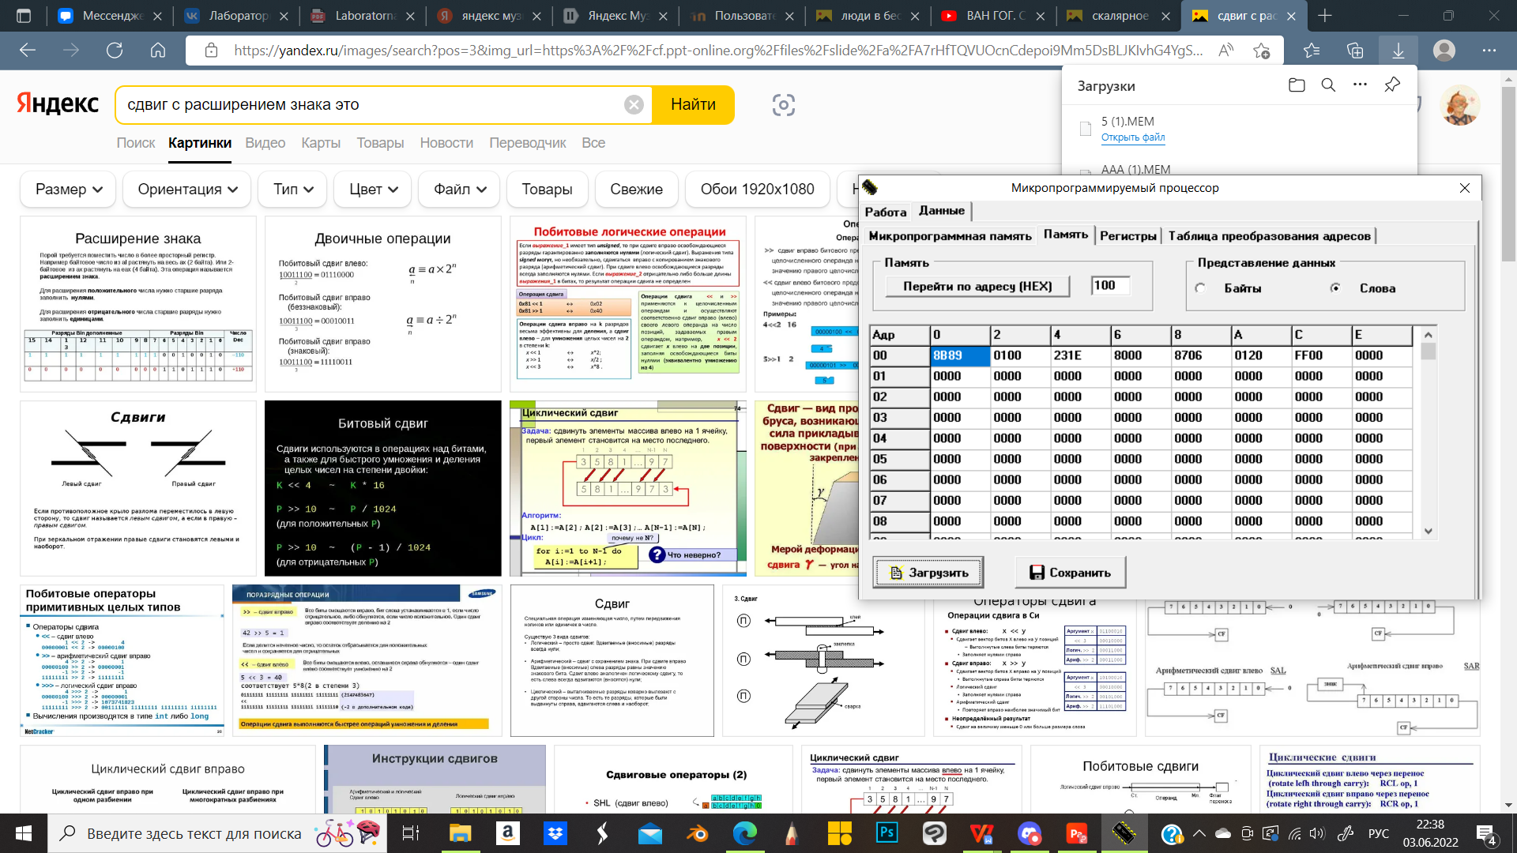

Рисунок 1 — Память

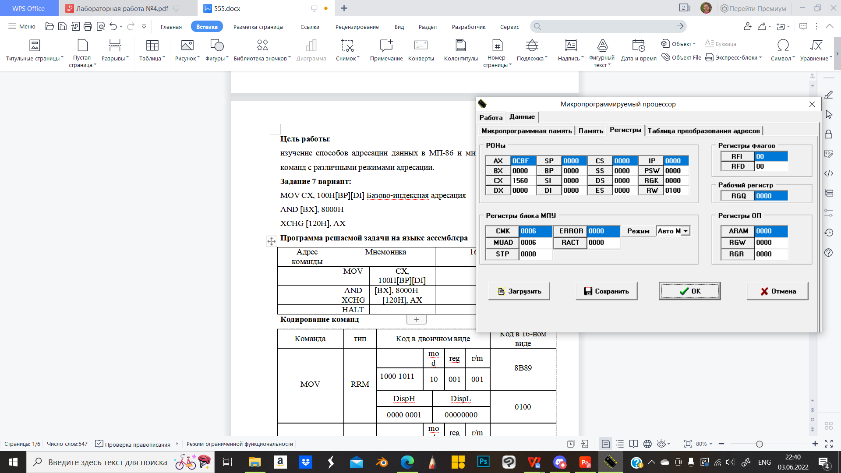

Рисунок 2 — Регистры

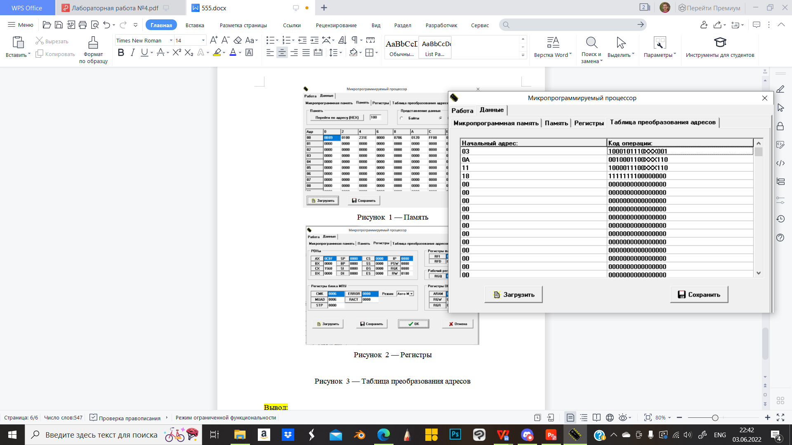

Рисунок 3 — Таблица преобразования адресов

Вывод: Изучили основные принципы микропрограммной эмуляции ЭВМ с программным управлением и микропрограммирование машинных команд микропроцессора i8086 (МП-86) и принципы адресации.